ANALISIS WARDRIVING

NAMA : Ahmad Firdaus
NIM : 09031281520113
MATA KULIAH : MANAJEMEN KEAMANAN INFORMASI
DOSEN PEMBIMBING : DERIS STIAWAN, M.T., Ph.D

Wardriving adalah kegiatan atau aktivitas untuk mendapatkan informasi tentang suatu jaringan wifi dan mendapatkan akses terhadap jaringan wireless tersebut.
Tempat yang saya analisis yaitu di daerah Bukit Kecil ke Rimba Kemuning dan berakhir di jalan lunjuk.
Adapun langkah-langkah yang saya lakukan sebagai berikut:
1. Melakukan analisis Wifi di Aplikasi WiGLE – Map seperti pada gambar dibawah ini
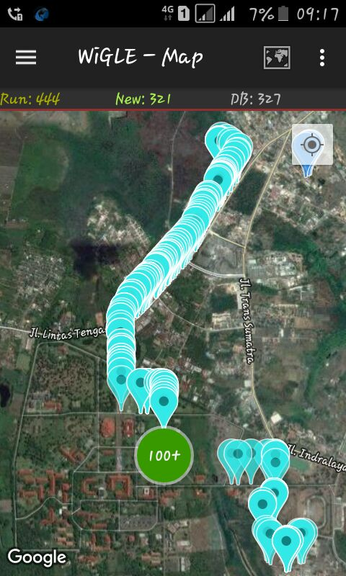

Angka-angka yang ada pada gambar menyatakan akumulasi dari banyaknya Wifi yang terdeteksi melalui smartphone.

2. Kemudian mengekspor hasil pada gambar 1 menjadi .kml
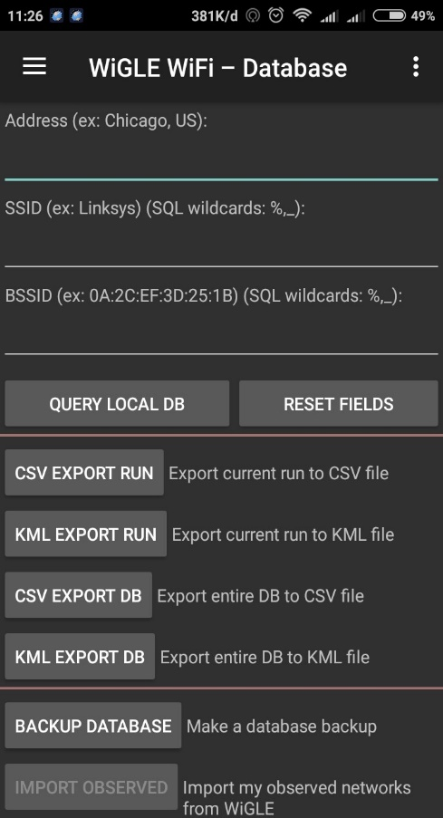
3. Lalu Mengekspor ke Goole Earth sehingga hasilnya seperti gambar di bawah ini
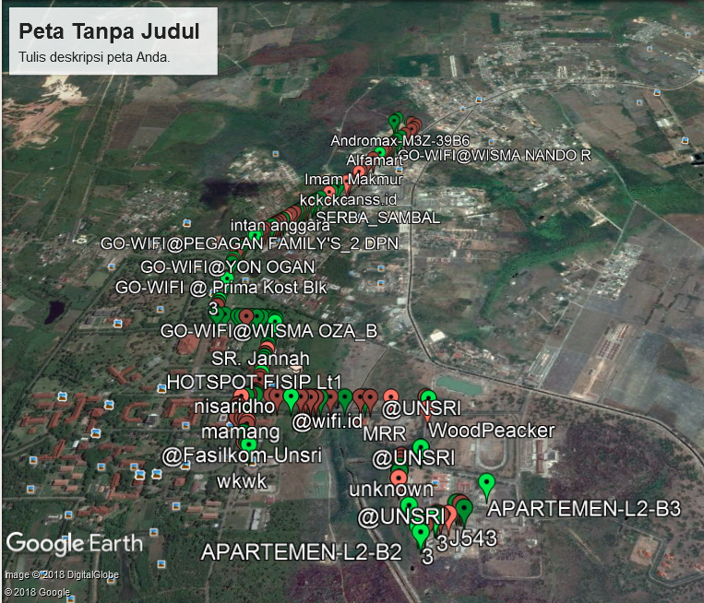
Dari gambar diatas kita dapat melihat WiFi yang terdapat dari jalan timbangan – Apartemen UNSRI putra dimana pada gambar terdapat dua jenis yaitu warna merah dan warna hijau
a. Merah menyatakan bahwa WiFi tersebut bersifat tertutup/private yang artinya hanya orang-orang yang tertentu yang dapat mengakses Wifi tersebut.
b. Hijau menyatakan bahwa WiFi tersebut bersifat terbuka/Open yang mana artinya Wifi tersebut dapat di akses oleh seluruh orang.

4. Langkah selanjutnya klik salah satu WiFi untuk melihat SSID dan bagian-bagian lainnya seperti gambar dibawah ini.

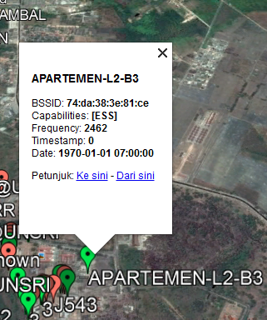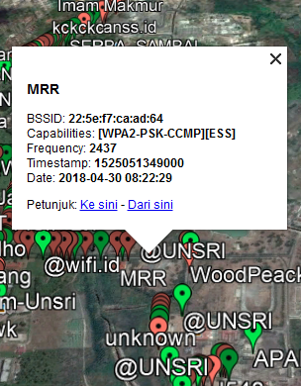
Gambar 4a
Gambar 4b
Pada gambar 4a merupakan Wifi dari SUDI_MAMPIR kita dapat melihat SSID dan bagian-bagian lain seperti pada gambar dengan mengklik nama Wifi-nya maka kita dapat mengetahui bagian-bagiannya seperti berikut:
1. BSSID : 74:da:38:3e:81:ce
2. Capabilities :[ESS]
3. Frequency : 2462
4. Timestamp : 0
5. Date : 1970-01-01 07:00:00

BSSID adalah Sebuah alamat yang unik yang mengidentifikasi titik akses / router yang menciptakan jaringan nirkabel BSSID (Basic Service Set IDentifier) dari Apartemen-L2-B3: 74:da:38:3e:81:ce. Sedangkan Capabilities adalah jenis keamanan yang dipakai, Capabilities dari Apartemen-L2-B3 yaitu[ESS], Frequency dari Apartemen-L2-B3 yaitu 2462 dan Timestamp dari wifi tersebut yaitu 0, kemudian Date yang merupakan waktu pada saat mendeteksi Wifi tersebut. Date-nya ialah 1970-01-01 07:00:00
Kemudian Gambar 4b yang mana merupakan WiFi dari flashzone-seemless, memiliki bagian-bagian sebagai berikut:
BSSID: 22:5e:f7:ca:ad:64
Capabilities: [WPA2-PSK-CCMP][ESS]
Frequency: 2437
Timestamp: 1525051349000
Date: 2018-04-30 08:22:29
BSSID (Basic Service Set IDentifier) dari Wifi MRR : 22:5e:f7:ca:ad:64Sedangkan Capabilities adalah jenis keamanan yang dipakai, Capabilities dari Wifi MRR yaitu [WPA2-PSK-CCMP][ESS]Frequency dari Wifi MRR yaitu 2437 dan Timestamp dari wifi tersebut yaitu 1525051349000, kemudian Date yang merupakan waktu pada saat mendeteksi Wifi tersebut. Date-nya ialah 2018-04-30 08:22:29

